Datum: 26-05-2017
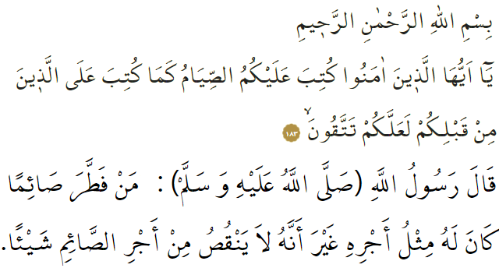

DE HEILIGE MAAND RAMAḌĀN

Met de Wil van Allah start morgen de maand Ramaḍān. Dat is een maand waarin de poorten van het Paradijs geopend worden en waarin de poorten van het Hellevuur gesloten worden. Een maand waarin de genade (raḥma) van Allah in overvloed verspreid wordt. Met de Wil van Allah verrichten wij vanavond ons eerste tarāwīḥ-gebed. In een Qurʾān-vers beveelt Allah het volgende: ‘O jullie die geloven! Het vasten is voor jullie voorschreven, zoals het ook was voorgeschreven aan degenen vóór jullie, zodat jullie godvrezend worden.’ De essentie van Ramaḍān is dat je godvrezendheid en vroomheid bereikt waarmee je je ziel zuivert. In een ḥadīth heeft de Profeet (vzmh) het volgende gezegd: ‘Degene die een vastende voedt (met ifṭār), krijgt net zoveel beloning als de vastende, zonder dat de beloning van de vastende een tikkeltje verminderd wordt.’ Dit laat zien dat het vasten (ṣawm) niet alleen een persoonlijke aanbiddingsvorm is, maar dat het ook een sociaal-maatschappelijke kant heeft. Het vasten in de Ramaḍān is een leerschool waarin je leert om Allah te dienen, om de verboden van Allah te vermijden en om geduldig te zijn. De maand Ramaḍān is speciaal. Het bevat de bijzondere nacht laylat al-Qadr waarin de openbaring van de Heilige Qurʾān is begonnen. Deze maand versterkt onze spirituele levensstijl en dit straalt licht op ons leven ná de Ramaḍān. In de maand Ramaḍān krijgen wij ook inzicht in onze materiële en spirituele zwakheden. Ook is het een gelegenheid om de onderlinge broederschap tussen moslims te versterken. Deze maand bevat ook zaken die andere maanden niet hebben, namelijk: het tarāwīḥ-gebed, ṣadaqa al-fiṭr (dit is een bedrag dat tegen het eind van de Ramaḍān door vermogende moslims geschonken moet worden aan armen) en ʿitikāf (dit is het in de moskee doorbrengen van de laatste tien dagen van de Ramaḍān met aanbiddingen). Veel moslims schenken de armenbelasting (zakāt) tijdens Ramaḍān, dit wordt namelijk extra beloond in die maand. Pas wel op dat je het volgende gebod van Allah niet vergeet: ‘Eet en drink, maar verspil niet.’ Ramaḍān mubārak!

Redactie & vertaling: drs. Ahmed Bulut
Islamitische Stichting Nederland

Al-Baqara, 2: 183.
Al-Tirmidhī, Ṣawm, 82.
Al-Aʿrāf, 7: 31.

